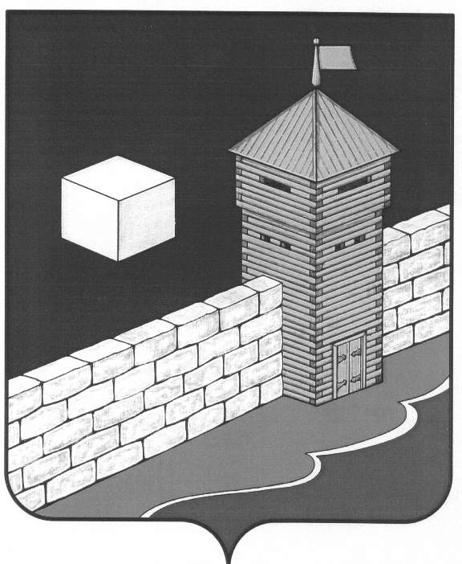

**АДМИНИСТРАЦИЯ ПИСКЛОВСКОГО СЕЛЬСКОГО ПОСЕЛЕНИЯ**

**ПОСТАНОВЛЕНИЕ**

456579 с. Писклово Еткульского района Челябинской области ул. Советская д.3

ОГРН 107401636052 ИНН 7430000397 КПП 743001001

«22» мая 2024 года № 18

с.Писклово

Об утверждении земельного участка предназначенного для выпаса скота на территории Пискловского сельского поселения

животных

В соответствии с Правилами содержания и благоустройства территории Пискловского сельского поселения Еткульского муниципального района Челябинской области от 11.10.2018г. № 176 Закона Челябинской области об административные правонарушения от 27 мая 2010 года № 584-ОЗ ст.3 ст. 3-1 нарушение дополнительных требований к содержанию домашних животных, в том числе к их выгулу, на территории Челябинской области.

ПОСТАНОВЛЯЕТ:

1. Утвердить земельный участок для осуществления выпаса крупного рогатого скота (быков, коров), мелкого рогатого скота (коз, овец), лошадей на территории Пискловского сельского поселения, расположенный по адресу: Росийская Федерация, Челябинской области, Еткульский муниципальный район, Пискловское сельское поселение, село Писклово. Участок расположен примерно в 630 метрах на северо-запад от села Писклово, кадастровый номер 74:07:4300004:698, общая площадь 70053 кв.м. разрешенное использование: выпаса сельскохозяйственных животных.
2. Утвердить схему размещения земельного участка, предназначенного для осуществления выпаса крупного рогатого скота (быков, коров), мелкого рогатого скота (коз, овец), лошадей на территории Пискловского сельского поселения (приложение № 1).
3. Контроль за выполнением постановления оставляю за собой.

И.о. Главы Пискловского

сельского поселения С.А. Селезнёва

ПРИЛОЖЕНИЕ № 1

УТВЕРЖДЕН

Постановлением администрации

Пискловского сельского поселения

Еткульского района Челябинской области

от 22.05.2024г. № 18

